Jueves 14 de mayo
España en la Unión Europea
La construcción de la Unión Europea
En 1945, tras finalizar la Segunda Guerra Mundial, algunos países europeos decidieron cooperar entre ellos para evitar que se produjeran nuevas guerras y para mejorar el desarrollo económico. La creación de la Unión Europea (EU) siguió estos pasos:
1.- Creación de la Comunidad Económica Europea En 1957, Alemania, Bélgica, Francia, Países Bajos, Italia y Luxemburgo firmaron el Tratado de Roma, por el que se creaba la Comunidad Económica Europea (CEE) y se establecía un mercado común, donde los productos podían circular libremente sin tener que pagar impuestos
en las aduanas.
2.- Incorporación de España y otros países en la UE. Desde 1957 se fueron incorporando más países en la UE hasta llegar a formar en 1995 la Europa de los Quince. Tras la instauración de la democracia, España ingresó en 1986. El número de países miembros ha crecido hasta llegar en 2013 a los veintiocho. Países como Turquía, Islandia, Serbia y Montenegro son actualmente candidatos a adherirse a la UE.
3.-De la Comunidad Económica Europea a la Unión Europea En 1993 la CEE pasó a llamarse UE. Se crearon instituciones y se adoptaron políticas comunes con el fin de establecer leyes para crear un espacio de libertad y justicia para la ciudadanía europea y favorecer el desarrollo social y económico. Las principales instituciones son el parlamento Europeo, el Consejo de la Unión Europea, la Comisión Europea y el Tribunal de Justicia.
4.- Euro, moneda común de la UE El 1 de enero de 2002, doce países de la UE adoptaron el euro como moneda oficial. En la actualidad, la eurozona o zona por donde circula el euro como moneda única está compuesta por diecinueve países.
Instituciones de la Unión Europea.
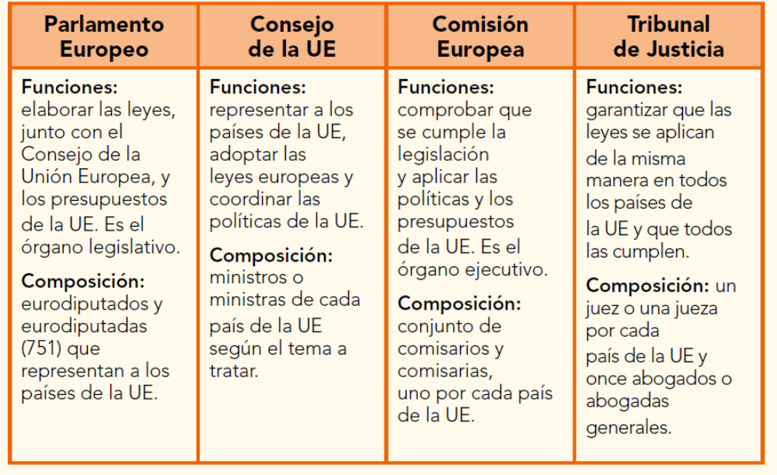
Consecuencias de la entrada de España en la UE
Las consecuencias de la entrada de España han sido de tres tipos:
• Políticas. Se reforzó del modelo democrático parlamentario.
• Económicas. Se adoptaron reformas económicas para poder recibir las ayudas dadas por la UE.
• Sociales. El Estado dedica grandes cantidades al bienestar social de la ciudadanía (sobre todo en sanidad y educación), aunque con la crisis actual se ha resentido este aspecto.
Con la entrada de nuevos países en la UE, España amplió el mercado para los productos españoles, aunque también aumentó la competencia en el mercado por la presencia de nuevos países productores y perdió ayudas por haber más socios.

